

|  |  |  |  |  |
| --- | --- | --- | --- | --- |
| **МИНИСТЕРСТВО ОБРАЗОВАНИЯ НОВОСИБИРСКОЙ ОБЛАСТИ**  **ПРИКАЗ** | | | |  |
| ______________ | № _____________ | | |  |
| г. Новосибирск | |  |  |  |
| **Об учреждении ведомственных наград министерства образования Новосибирской области** | | | | |

В соответствии с Законом Новосибирской области от 12.07.2004 № 207-ОЗ «О молодежной политике в Новосибирской области» и в целях поощрения и стимулирования работников сферы молодежной политики **п р и к а з ы в а ю:**

1. Учредить ведомственные награды министерства образования Новосибирской области:

нагрудный знак «Отличник молодежной политики Новосибирской области»;

почетное звание «Почетный работник сферы молодежной политики Новосибирской области».

2. Утвердить прилагаемые:

1) порядок награждения ведомственными наградами министерства образования Новосибирской области;

2) положение о нагрудном знаке «Отличник молодежной политики Новосибирской области»;

3) положение о почетном звании «Почетный работник сферы молодежной политики Новосибирской области».

3. Государственному бюджетному учреждению Новосибирской области «Агентство поддержки молодежных инициатив» (Бачанов П.В.) организовать изготовление нагрудных знаков и удостоверений к ним в соответствии с положениями, утвержденными подпунктами 2, 3 пункта 2 настоящего приказа.

4. Контроль за исполнением приказа возложить на заместителя министра – начальника управления молодежной политики министерства образования Новосибирской области Жафярову М.Н.

|  |  |
| --- | --- |
| Министр | С.В. Федорчук |

Панченко О.А.

238-65-97

|  |  |
| --- | --- |
|  |  |
| Заместитель начальника управления – начальник отдела молодежной политики управления молодежной политики министерства образования Новосибирской области | М.Е. Бортников |
|  |  |
| Заместитель министра – начальник управления молодежной политики министерства образования Новосибирской области | М.Н. Жафярова |
| Начальник организационно-правового управления министерства образования Новосибирской области | Т.М. Тарасик |
|  |  |

Рассылка: управление молодежной политики министерства образования Новосибирской области, государственное бюджетное учреждение Новосибирской области «Агентство поддержки молодежных инициатив».

На контроль

|  |
| --- |
| -- |

Для размещения на сайте минобразования Новосибирской области и в ГИС НСО «Электронная демократия»

|  |
| --- |
| + |

с «___»_________ по «__» ________ 20___ года *даты начала и окончания приема заключений независимой антикоррупционной экспертизы размещения НПА (не менее 7 дней).*

для НПА: 1) Прокуратура Новосибирской области – 1экз.;

|  |
| --- |
| + |

2) Главное Управление Министерства юстиции Российской Федерации по Новосибирской области – 1экз.;

3) Законодательное Собрание Новосибирской области – 1экз.;

4) Министерство юстиции Новосибирской области – 1 экз.;

5) Размещается на сайте минобразования Новосибирской области;

6) На официальное опубликование на [www.nsopravo.ru](http://www.nsopravo.ru/)

для НПА на официальное размещение (опубликование) [www.pravo.gov.ru](http://www.pravo.gov.ru/)

|  |
| --- |
| -- |

УТВЕРЖДЕН

приказом Минобразования

Новосибирской области

от_________№__________

ПОРЯДОК

**награждения ведомственными наградами**

**министерства образования Новосибирской области**

**(далее – Порядок)**

I. Общие положения

1. Порядок награждения ведомственными наградами министерства образования Новосибирской области (далее – Порядок) определяет порядок представления к награждению ведомственными наградами министерства образования Новосибирской области «нагрудный знак «Отличник молодежной политики Новосибирской области», «почетное звание «Почетный работник сферы молодежной политики Новосибирской области» (далее – министерство, ведомственные награды) и порядок вручения ведомственных наград.

2. Ведомственные награды являются формой поощрения и общественного признания достижений лиц, указанных в пункте 7 Порядка, осуществляющих свою деятельность в сфере молодежной политики.

Награждение ведомственными наградами оформляется приказом министерства.

Повторное награждение одной и той же ведомственной наградой не допускается.

3. При награждении соответствующей ведомственной наградой учитывается характер и степень заслуг награждаемого, которые должны соответствовать положению о ведомственной награде, утвержденному приказом министерства (далее – положение о ведомственной награде).

4. Обеспечение изготовления и хранения ведомственных наград и бланков удостоверений к ним осуществляется государственным учреждением Новосибирской области в сфере молодежной политики, подведомственным министерству и определенным приказом министерства.

II. Представление к награждению ведомственными наградами

5. Решение о награждении ведомственными наградами принимается министром образования Новосибирской области (далее – министр) либо лицом, исполняющим его обязанности, на основании представления к награждению ведомственной наградой по форме согласно приложению к Порядку (далее – представление к награждению).

6. Представление к награждению инициируется коллективом по месту основной работы награждаемого и рассматривается коллегиальным органом организации награждаемого.

7. В случае принятия коллегиальным органом организации награждаемого положительного решения представление к награждению вносится:

1) заместителями министра образования Новосибирской области (далее – заместитель министра) в отношении руководителей курируемых структурных подразделений министерства, руководителей государственных учреждений Новосибирской области, подведомственных министерству, глав муниципальных образований Новосибирской области;

2) руководителями структурных подразделений министерства по согласованию с заместителем министра в отношении государственных гражданских служащих и работников, замещающих должности, не являющиеся должностями государственной гражданской службы соответствующих структурных подразделений министерства;

3) руководителями государственных учреждений Новосибирской области, подведомственных министерству, по согласованию с заместителем министра в отношении работников соответствующих учреждений;

4) главами муниципальных образований Новосибирской области в отношении муниципальных служащих, работников подведомственных муниципальных учреждений и частных учреждений, расположенных на территории Новосибирской области, членов общественных организаций Новосибирской области, осуществляющих деятельность в сфере молодежной политики;

5) руководителями организаций (частных учреждений), осуществляющих деятельность в сере молодежной политики, расположенных на территории Новосибирской области.

8. К преставлению к награждению (за исключением представления к награждению государственного гражданского служащего и работника, замещающего должность, не являющейся должностью государственной гражданской службы министерства) прикладываются:

1) согласие гражданина на обработку персональных данных;

2) копия устава организации награждаемого;

3) копия паспорта награждаемого;

4) копии документов, подтверждающих наличие государственных, ведомственных наград, наград Новосибирской области (при наличии).

9. Представление к награждению направляется в организационно-правовое управление министерства не позднее чем за 30 календарных дней до предполагаемой даты награждения, указанной в представлении к награждению (адрес и время приема представлений к награждению с прилагаемыми документами: г. Новосибирск, Красный проспект, 18, каб. 612, с понедельника по четверг с 9-00 до 17-00, пятница с 9-00 до 16-00, перерыв на обед с 13-00 до 13-48).

10. Представление к награждению возвращаются инициатору награждения (с указанием причин возврата) в течение 7 рабочих дней в случаях:

1) оформления с нарушением требований, установленных Порядком и положениями о ведомственных наградах;

2) смерти лица, представляемого к награждению.

11. Представление к награждению ведомственными наградами лиц, в отношении которых возбуждено уголовное дело, имеющих неснятую (непогашенную) судимость, дисциплинарные взыскания, в отношении которых проводится служебная проверка, не допускается.

III. Вручение ведомственных наград

12. Ведомственные награды вручаются министром или лицом, исполняющим его обязанности. По поручению министра и от его имени ведомственные награды может вручать заместитель министра.

13. Вместе с ведомственной наградой вручается удостоверение к ведомственной награде (далее – удостоверение).

14. Ведомственные награды и удостоверения к ним вручаются награжденным в торжественной обстановке.

|  |  |
| --- | --- |
|  | ПРИЛОЖЕНИЕ  к порядку награждения ведомственными наградами министерства образования Новосибирской области |

Форма

Министру образования  
Новосибирской области  
_______________________  
(Ф.И.О. (отчество при наличии)

**ПРЕДСТАВЛЕНИЕ**

**к награждению ведомственной наградой**

**министерства образования Новосибирской области**

|  |
| --- |
|  |
| (наименование ведомственной награды) |

1. Фамилия, имя, отчество (последнее при наличии) награждаемого __________________________________________________________________________________

2. Должность, место работы __________________________________________________________________________________

(должность, полное наименование организации (органа) в соответствии с Уставом (положением)

3. Дата рождения __________________________________________________________________________________

(число, месяц, год рождения)

4. Образование __________________________________________________________________________________

__________________________________________________________________________________

(специальность по образованию, полное наименование учебного заведения, год окончания)

5. Ученая степень, ученое звание _____________________________________________________

7. Наличие государственных, ведомственных наград, наград Новосибирской области и даты награждений _______________________________________________________________________

8. Наличие поощрений органов государственной власти, государственных органов Новосибирской области, органов местного самоуправления муниципальных районов или городских округов Новосибирской области, и даты награждения:_______________________________________________________________________

9. Стаж работы в сфере деятельности__________________________________________________

10. Стаж работы в данной организации (органе)_________________________________________

11.  Краткая  характеристика  с  указанием  конкретных заслуг представляемого к награждению ____________________________________________________________________________________________________________________________________________________________________12. Согласие на обработку персональных данных _______________________________ получено  
      (Ф.И.О. (отчество при наличии) награждаемого)  
13. Предполагаемая дата награждения _________________________________________________

14. Достоверность сведений, указанных в представлении, подтверждаю:

|  |  |  |
| --- | --- | --- |
| ________________________ (наименование должности) | __________________________ (подпись) | ______________________________ (Ф.И.О. (отчество при наличии)) |

Достоверность сведений, указанных в представлении, подтверждаю:

|  |  |  |
| --- | --- | --- |
|  |  |  |
| Заместитель  министра образования Новосибирской области | __________________________  (подпись) | ______________________________  (Ф.И.О. (отчество при наличии)) |

М.П.

«____» _____________ 20___ г.

УТВЕРЖДЕНО

приказом Минобразования

Новосибирской области

от № .

ПОЛОЖЕНИЕ

**о нагрудном знаке «Отличник молодежной политики Новосибирской области» (далее – Положение)**

1. Нагрудным знаком «Отличник молодежной политики Новосибирской области» (далее – нагрудный знак) награждаются государственные гражданские служащие, работники, замещающие должности, не являющиеся должностями государственной гражданской службы, министерства образования Новосибирской области (далее – министерство), работники организаций, подведомственных министерству (далее – подведомственные организации), муниципальные служащие, руководители и работники государственных, муниципальных и частных учреждений, члены общественных организаций осуществляющих деятельность в сфере молодежной политики за:

1) систематическую и качественную организацию и проведение мероприятий для молодежи;

2) эффективную поддержку молодежных инициатив и устойчивое развитие молодежных сообществ и объединений;

3) успехи во внедрении мер, направленных на повышение уровня значимого участия молодежи в общественной жизни;

4) успешную подготовку специалистов в сфере молодежной политики.

2. Нагрудным знаком награждаются лица, указанные в пункте 1 Положения, имеющие общий стаж работы в сфере молодежной политики на территории Новосибирской области не менее 5 лет, стаж работы в соответствующей организации не менее 1 года и имеющие одно из следующих поощрений:

благодарность министерства;

почетная грамота министерства;

поощрение органа местного самоуправления муниципального образования Новосибирской области.

3. Описание и рисунок нагрудного знака, описание и образец удостоверения к нему приводится в приложении к Положению.

4. Ежегодно нагрудным знаком «Отличник молодежной политики Новосибирской области» награждается не более пятнадцати граждан.

5. Награждение нагрудным знаком осуществляется в соответствии с порядком награждения ведомственными наградами министерства образования Новосибирской области, утвержденным приказом министерства.

|  |  |
| --- | --- |
|  | ПРИЛОЖЕНИЕ  к положению о нагрудном знаке  «Отличник молодежной политики Новосибирской области» |

ОПИСАНИЕ

нагрудного знака «Отличник молодежной политики Новосибирской области»

Нагрудный знак «Отличник молодежной политики Новосибирской области» (далее – знак) выполнен в форме четырехугольника из металла цвета черненого серебра шириной 22 мм, высотой 25 мм.

Сверху по всей ширине знака располагается рельефная надпись «НОВОСИБИРСКАЯ ОБЛАСТЬ». Под надписью «НОВОСИБИРСКАЯ ОБЛАСТЬ» расположены рельефные линии, посередине которых выдавлен герб Новосибирской области. Под гербом по всей ширине знака расположено рельефное слово «ОТЛИЧНИК», ниже которого находится рельефная надпись «МОЛОДЕЖНОЙ ПОЛИТИКИ», отделенная чертой.

На оборотной стороне нагрудного знака имеется зажим для прикрепления его к одежде.

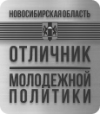

Рис.1 Нагрудный знак «Отличник молодежной политики Новосибирской области»

ОПИСАНИЕ

удостоверения к нагрудному знаку «Отличник молодежной политики Новосибирской области»

Бланк удостоверения к нагрудному знаку «Отличник молодежной политики Новосибирской области» (далее – бланк удостоверения) представляет собой книжку из плотной бумаги шириной в разложенном виде 15 см, высотой 10 см.

На лицевой стороне бланка удостоверения вверху по центру в две строки расположены слова «МИНИСТЕРСТВО ОБРАЗОВАНИЯ НОВОСИБИРСКОЙ ОБЛАСТИ», под ним слово «УДОСТОВЕРЕНИЕ», ниже слова – «к нагрудному знаку», под ними в три строки «Отличник молодежной политики Новосибирской области».

На левой внутренней стороне бланка удостоверения вверху по центру располагается цветное изображение нагрудного знака «Отличник молодежной политики Новосибирской области».

На правой внутренней стороне бланка удостоверения вверху по центру располагаются три строки для написания фамилии, имени, отчества награждаемого в именительном падеже. Под ними располагаются слова: «награжден(а) нагрудным знаком», ниже в три строки расположены слова: «Отличник молодежной политики Новосибирской области».

Ниже слева располагается текст «Министр образования Новосибирской области», место для подписи министра и печати министерства образования Новосибирской области.

Далее располагаются реквизиты приказа министерства образования Новосибирской области о награждении.

Внешние стороны бланка удостоверения выполнены в темно-зеленом цвете, внутренние стороны – в белом цвете.

Все надписи на внутренних сторонах бланка удостоверения выполнены черным цветом, на внешней стороне – белым.

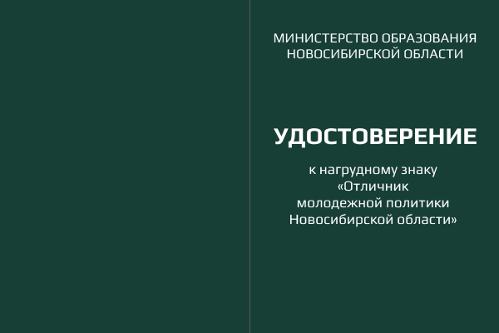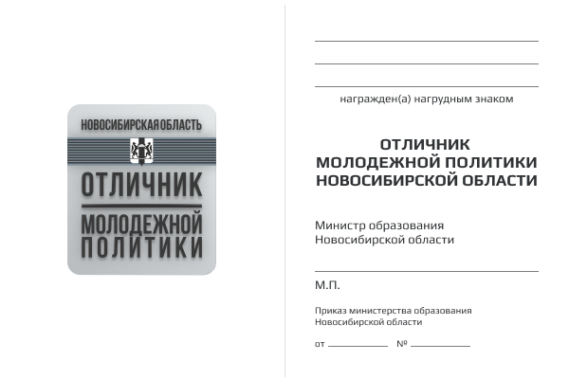

Рис. 2 Удостоверение к нагрудному знаку «Отличник молодежной политики Новосибирской области»

УТВЕРЖДЕНО

приказом Минобразования

Новосибирской области

от № .

ПОЛОЖЕНИЕ

о почетном звании «Почетный работник сферы молодежной политики Новосибирской области» (далее – Положение)

1. Почетное звание «Почетный работник сферы молодежной политики Новосибирской области» (далее – почетное звание) присваивается государственным гражданским служащим, работникам, замещающим должности, не являющиеся должностями государственной гражданской службы, министерства образования Новосибирской области (далее – министерство), работникам организаций, подведомственных министерству (далее – подведомственные организации), муниципальным служащим, руководителям и работникам государственных, муниципальных и частных учреждений, членам общественных организаций, осуществляющих деятельность в сфере молодежной политики за:

1) достижения в реализации международных, федеральных, региональных программ в сфере молодежной политики;

2) внедрение инновационных форм работы с молодежью;

3) активную и плодотворную работу с молодежью;

4) успешную подготовку специалистов в сфере молодежной политики.

2. Почетное звание присваивается лицам, указанным в пункте 1 настоящего Положения, имеющим общий стаж работы в сфере молодежной политики на территории Новосибирской области не менее 10 лет, стаж работы в соответствующей организации не менее 1 года и имеющим нагрудный знак «Отличник молодежной политики Новосибирской области».

Присвоение почетного звания производится не раннее чем через три года после награждения нагрудным знаком «Отличник молодежной политики Новосибирской области».

3. Описание и рисунок нагрудного знака «Почетный работник Новосибирской области», описание и образец удостоверения к нему приведены в приложении к Положению.

4. Ежегодно почетное звание «Почетный работник сферы молодежной политики Новосибирской области» присваивается не более десяти гражданам.

5. Присвоение почетного звания осуществляется в соответствии с порядком награждения ведомственными наградами министерства образования Новосибирской области, утвержденным приказом министерства.

|  |  |
| --- | --- |
|  | ПРИЛОЖЕНИЕ  к положению о почетном звании «Почетный работник сферы молодежной политики Новосибирской области» |

**ОПИСАНИЕ**

**нагрудного знака к почетному званию**

**«Почетный работник сферы молодежной политики Новосибирской области»**

Нагрудный знак к почетному званию «Почетный работник сферы молодежной политики Новосибирской области» (далее – нагрудный знак) выполнен в форме четырехугольника из металла цвета золота шириной 22 мм, высотой 25 мм.

Сверху по всей ширине знака располагается рельефная надпись «НОВОСИБИРСКАЯ ОБЛАСТЬ». Под надписью «НОВОСИБИРСКАЯ ОБЛАСТЬ» расположены рельефные линии, посередине которых выдавлен герб Новосибирской области. Под гербом по всей ширине знака расположено рельефное слова «ПОЧЕТНЫЙ РАБОТНИК», ниже которого находится рельефная надпись «МОЛОДЕЖНАЯ ПОЛИТИКА», отделенная чертой.

На оборотной стороне нагрудного знака имеется зажим для прикрепления его к одежде.

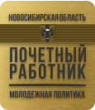

Рис.1 Нагрудный знак «Почетный работник сферы молодежной политики Новосибирской области»

**ОПИСАНИЕ**

**удостоверения к почетному званию**

**«Почетный работник сферы молодежной политики Новосибирской области»**

Бланк удостоверения к нагрудному знаку к почетному званию «Почетный работник сферы молодежной политики Новосибирской области» (далее - бланк удостоверения) представляет собой книжку из плотной бумаги шириной в разложенном виде 15 см, высотой 10 см.

На лицевой стороне бланка удостоверения вверху по центру в две строки расположены слова «МИНИСТЕРСТВО ОБРАЗОВАНИЯ НОВОСИБИРСКОЙ ОБЛАСТИ», под ними слово «УДОСТОВЕРЕНИЕ», ниже слова – «к почетному званию», под ними в три строки «Почетный работник сферы молодежной политики Новосибирской области».

На левой внутренней стороне бланка удостоверения вверху по центру располагается цветное изображение нагрудного знака.

На правой внутренней стороне бланка удостоверения вверху по центру располагаются три строки для написания фамилии, имени, отчества награждаемого в именительном падеже. Под ними располагаются слова: «присвоено почетное звание», ниже в три строки расположены слова: «ПОЧЕТНЫЙ РАБОТНИК СФЕРЫ МОЛОДЕЖНОЙ ПОЛИТИКИ НОВОСИБИРСКОЙ ОБЛАСТИ».

Ниже слева располагается текст «Министр образования Новосибирской области», место для подписи министра и печати министерства образования Новосибирской области.

Далее располагаются реквизиты приказа министерства образования Новосибирской области о награждении.

Внешние стороны бланка удостоверения выполнены в темно-зеленом цвете, внутренние стороны – в белом цвете.

Все надписи на внутренних сторонах бланка удостоверения выполнены черным цветом, на внешней стороне – белым.

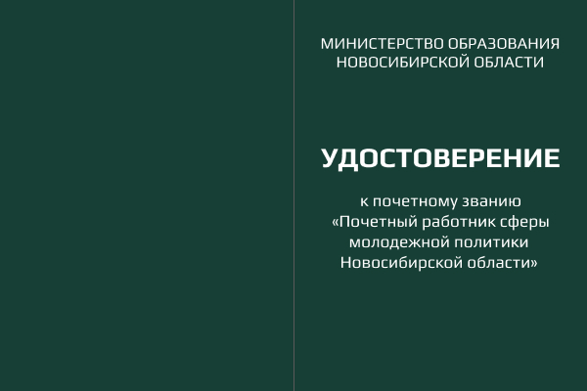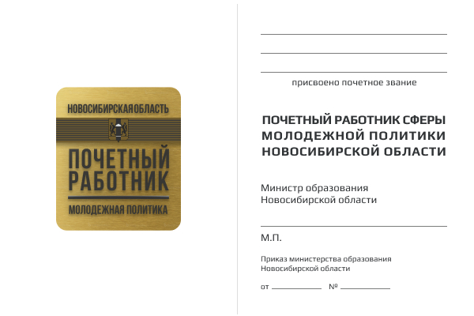

Рис. 2 Удостоверение к почетному званию «Почетный работник сферы молодежной политики Новосибирской области»